國語第七課---學習單 六年甲班 座號： 姓名：

一、認識多音字
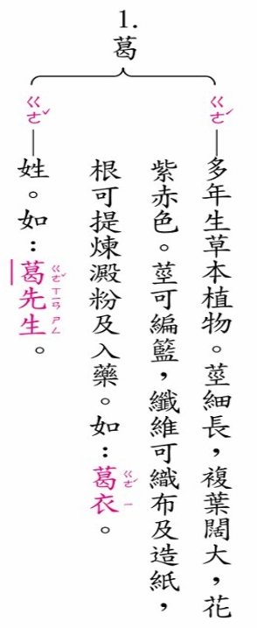
二、學生字、背成語
\S\do 0(１１\S\do 0(１\S\do 0(１草木皆兵：見到風吹草動，都以為是敵兵。比喻緊張、恐懼，疑神疑鬼。
\S\do 0(２２\S\do 0(２\S\do 0(２媒妁之言：婚姻介紹人的說詞。\S\do 0(３３\S\do 0(３\S\do 0(３\S\do 0(３３\S\do 0(３\S\do 0(３土豪劣紳：地方上的豪強與卑汙的人。泛指橫行鄉里、仗勢欺人的惡勢力
\S\do 0(４４\S\do 0(４\S\do 0(４不足掛齒：不值得一談。表示輕視或謙虛。
\S\do 0(５５\S\do 0(５\S\do 0(５雞犬不寧：連雞與狗都不得安寧。比喻被嚴重的騷擾。
\S\do 0(６６\S\do 0(６\S\do 0(６馬齒徒長：謙稱自己虛度年華，沒有成就。
三、綜合練習

